МИНИСТЕРСТВО НАУКИ И ВЫСШЕГО ОБРАЗОВАНИЯ
РОССИЙСКОЙ ФЕДЕРАЦИИ
Федеральное государственное автономное образовательное учреждение высшего образования
«КРЫМСКИЙ ФЕДЕРАЛЬНЫЙ УНИВЕРСИТЕТ им. В. И. ВЕРНАДСКОГО» ФИЗИКО-ТЕХНИЧЕСКИЙ ИНСТИТУТ
Кафедра компьютерной инженерии и моделирования

ОТЧЕТ ПО ПРАКТИЧЕСКОМУ ЗАДАНИЮ №3

«Сборка и установка веб-сервера»

Практическая работа
по дисциплине «Системное администрирование» студента 3 курса группы ИВТ-б-о-222(2) Чудопалова Богдана Андреевича

09.03.01 «Информатика и вычислительная техника»

Симферополь, 2025

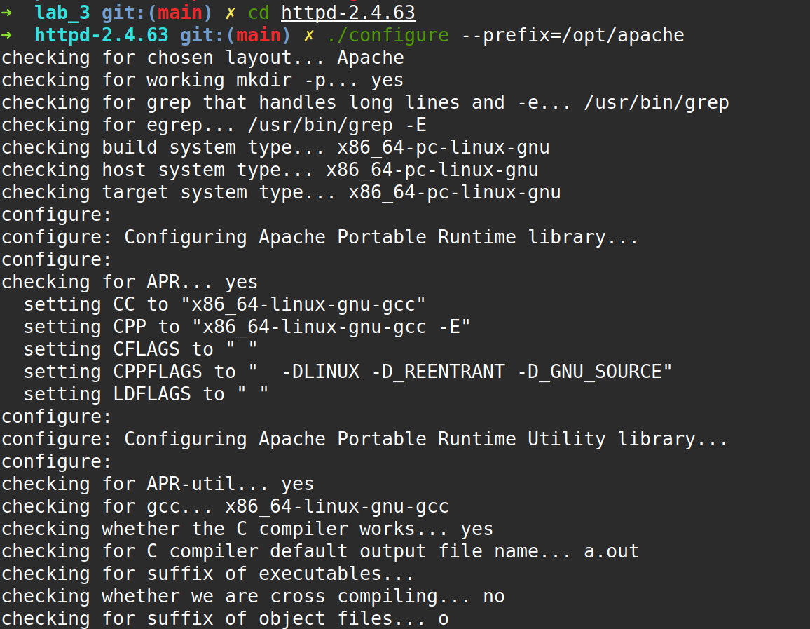
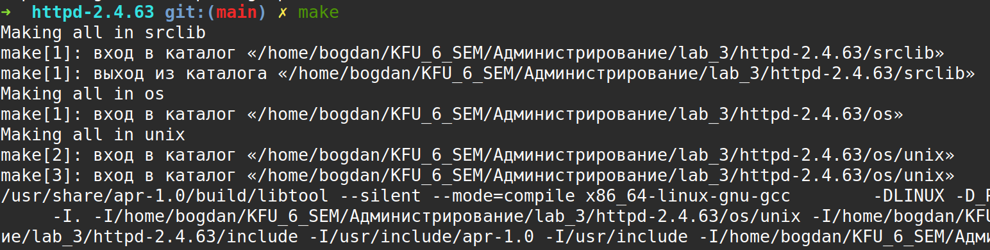
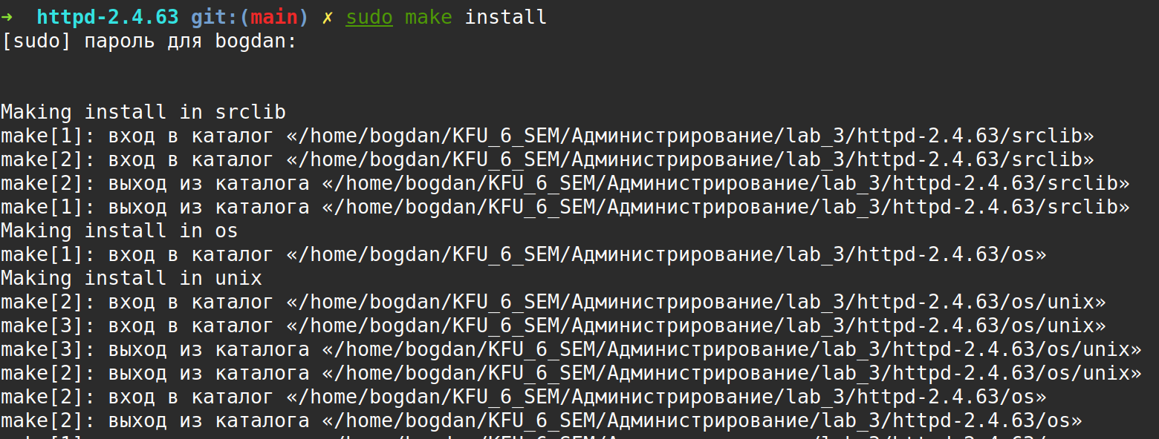
Ход работы
1. Скачал с исходного сервера свежую копию исходных кодов Apaсhe и распаковал

Далее произвел конфигурацию с необходимыми опциями

Скомпилировал сервер

После этого установил apache

Далее указал номер порта для прослушивания входящих запросов
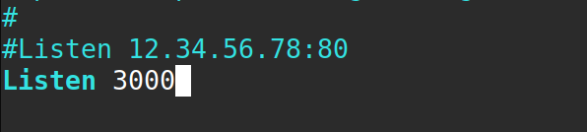
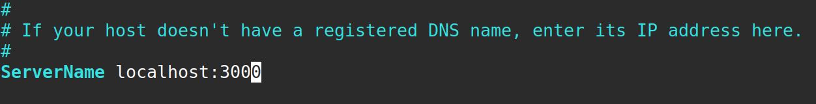
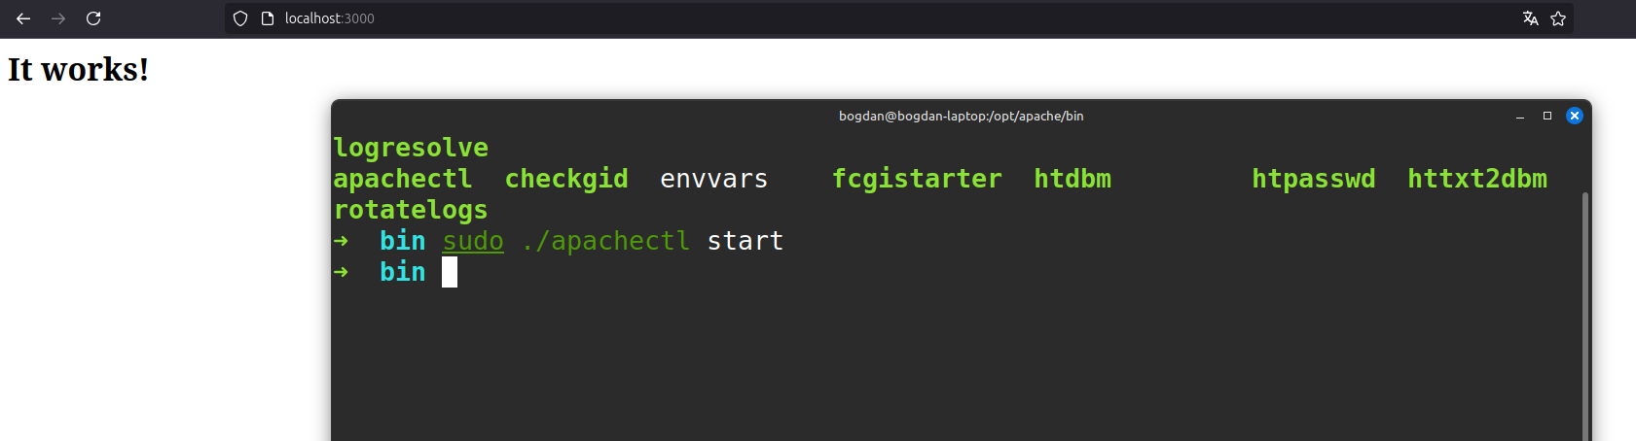
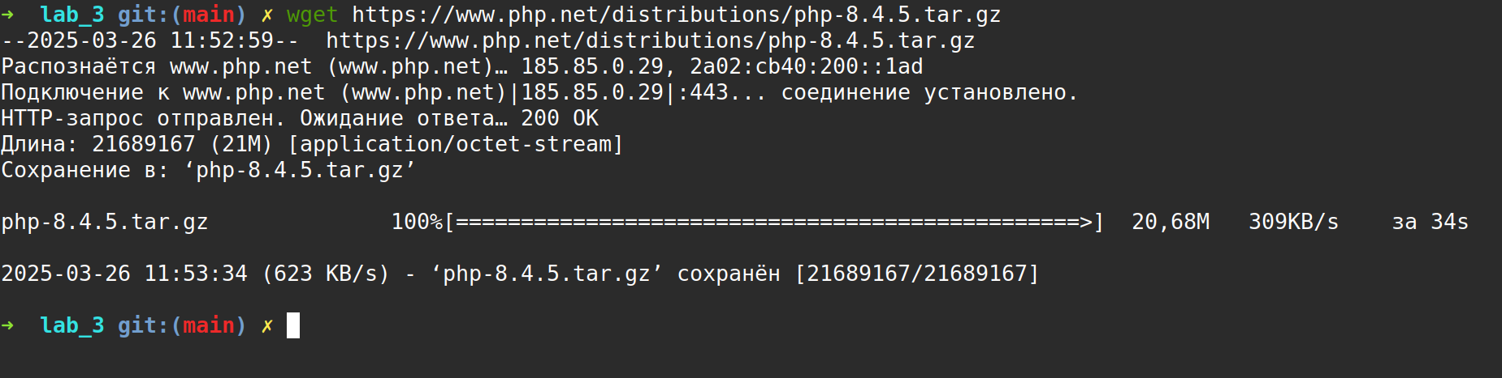
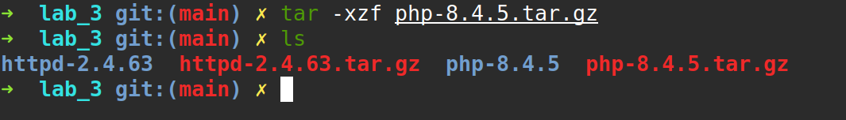

Задал имя хоста

Далее проверил работоспособностб Apache

После скачал с офциального сайта свежую копию исходных кодов интерпретатора PHP

После этого распаковл архив

Далее выполнил конфигурации с ннеобходимыми параметрами

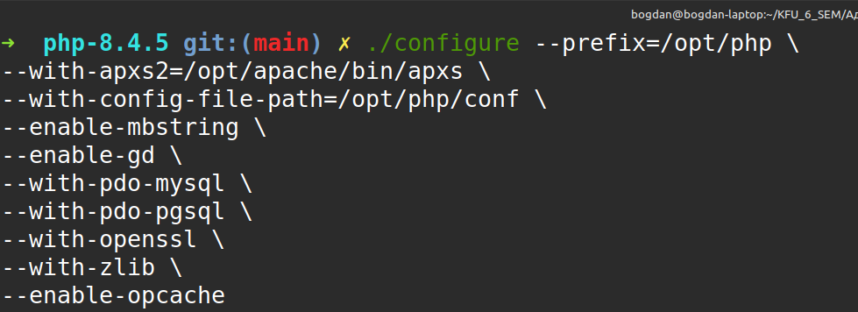
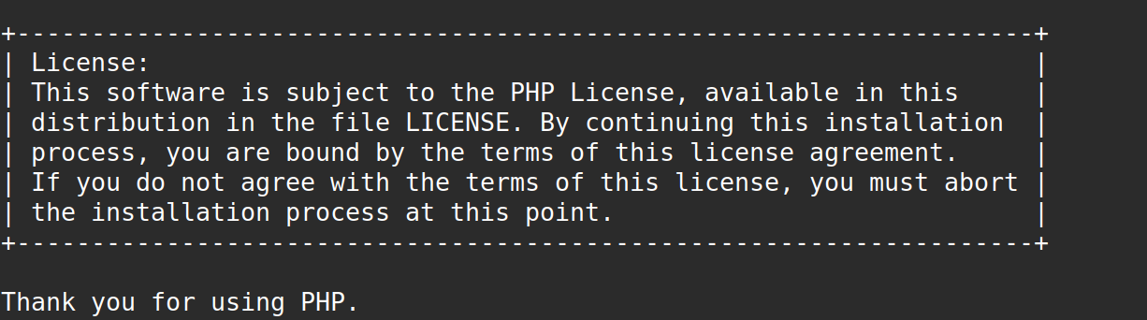
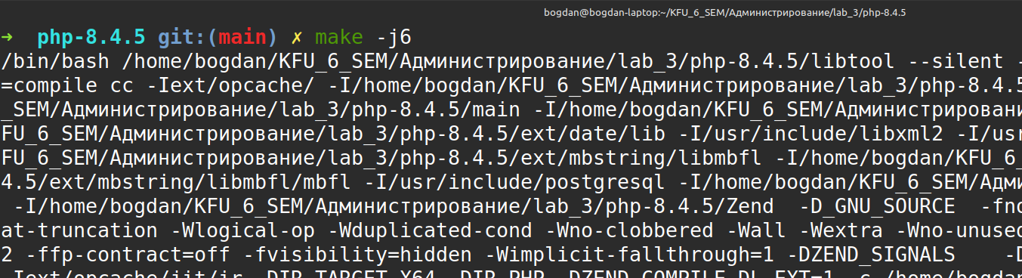
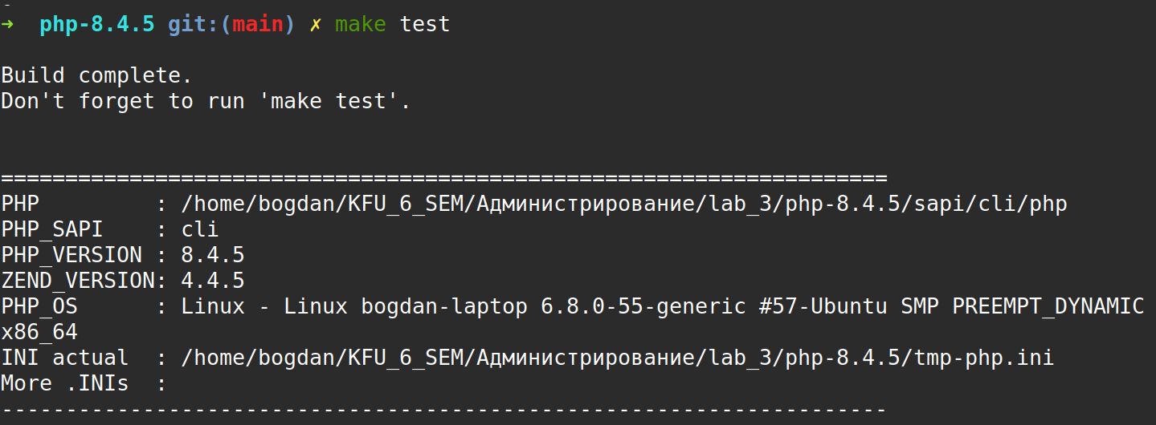

Данный процесс завершился успешно

Далее скомпилировал с помощью команды make -j6

Провел тест с помощью make test

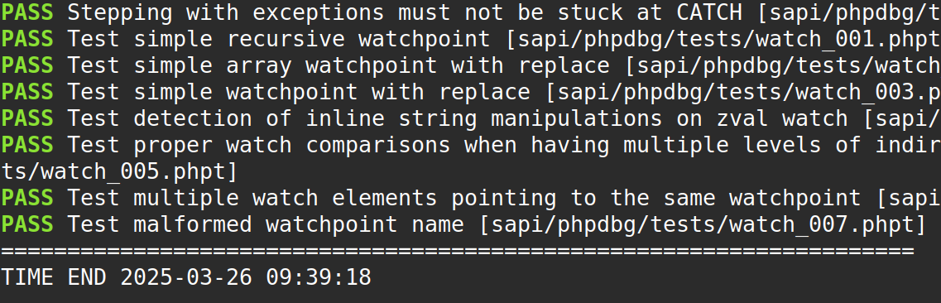
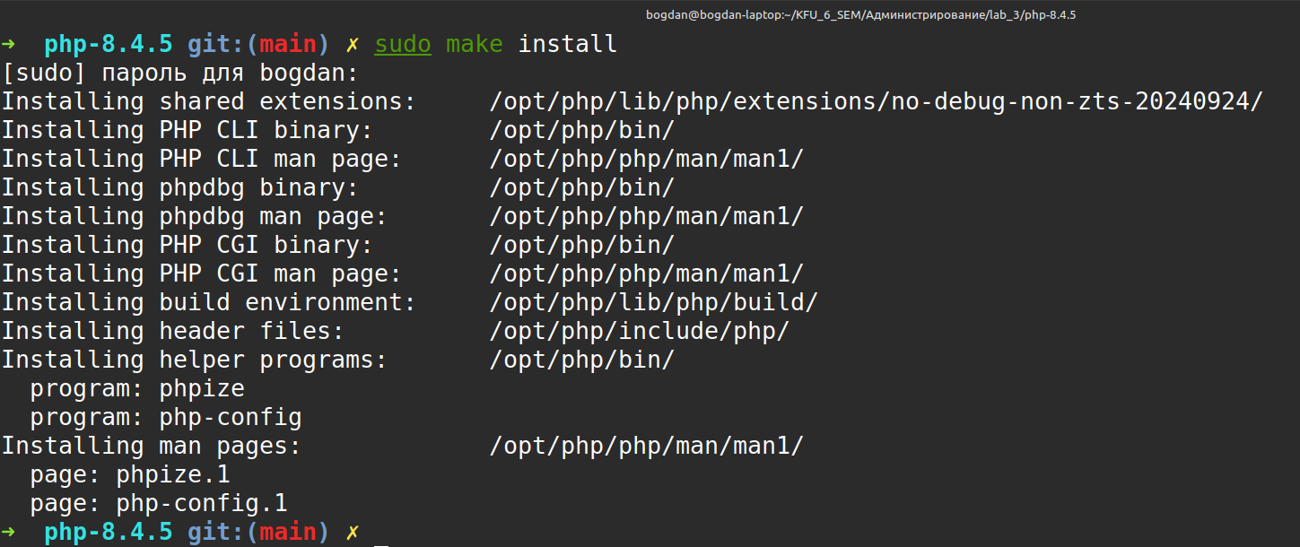
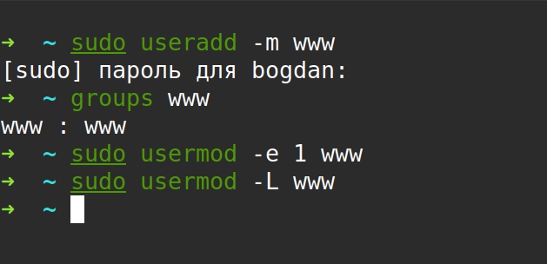
Тесты были завершены

После этого установил PHP

После этого добавил в систему нового пользователя и группу

Назначил /home/www корнем

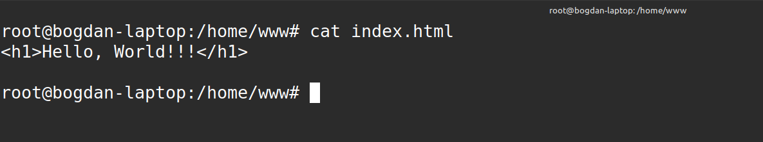
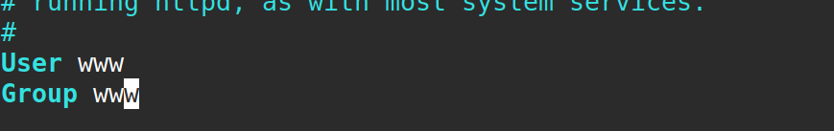
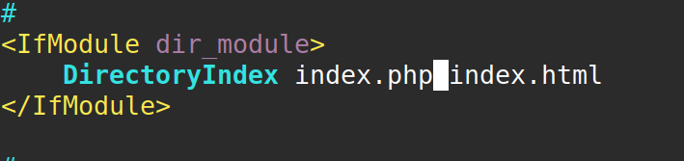
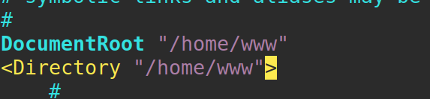

Разместил файл index.html для проверки работоспособности сервера

После этого начал настройку apache в соответствии с требованиями работы, добавил учетную запись www

Добавил индексные файлы

Использовал модуль PHP

После этого связал обработчик php с файлами .php

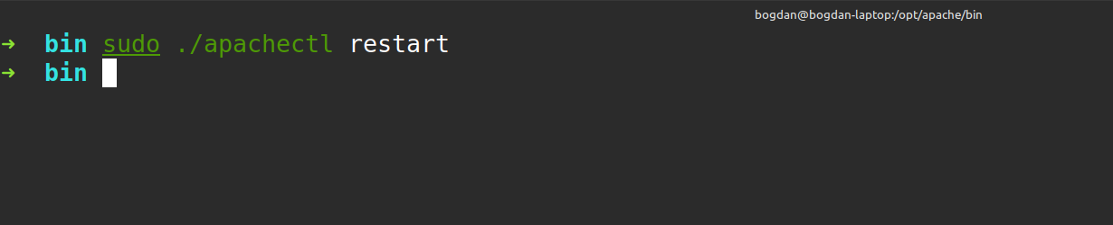
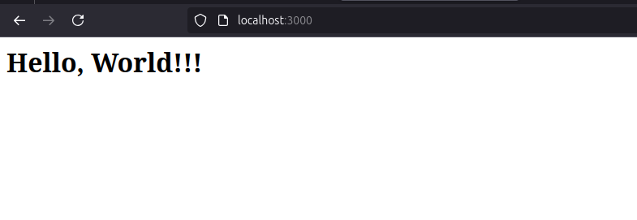
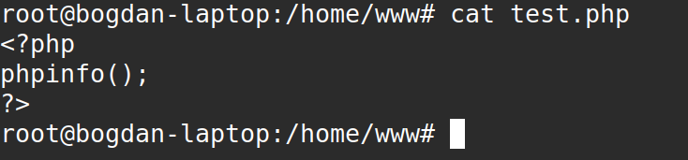
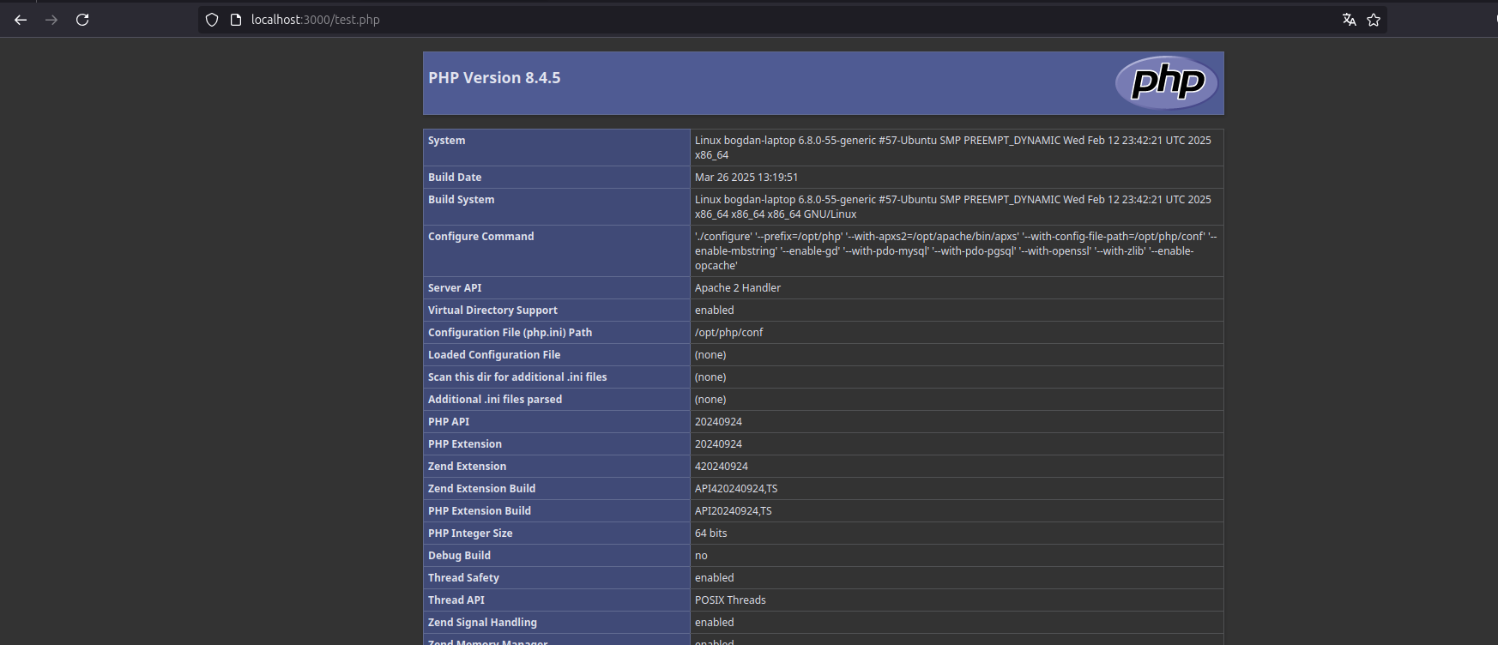
После этого провел тест, для начала перезагрузил apache

После чего запустил в браузере

Далее в корне веб-сервера создал файл test.php

Открыл браузер

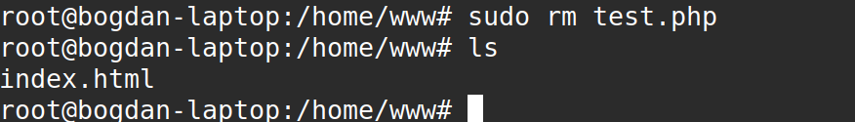
После этого удалил данный файл

Создать в apache 2 виртуальных хоста с помощью virtualhost

